社会化人员机动车出入自动识别操作手册

第一步：下载E-moblie（可以使用E-MOBILE 打开申请流程）
App下载地址如下：
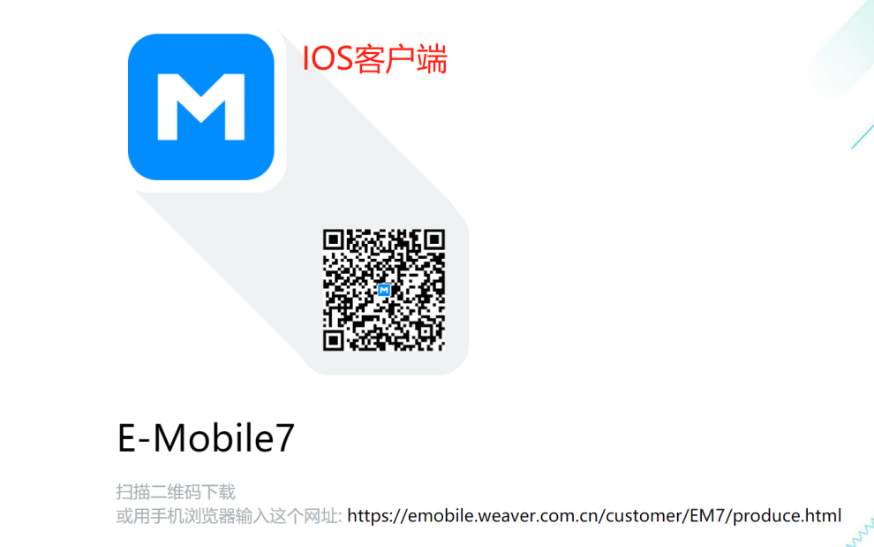
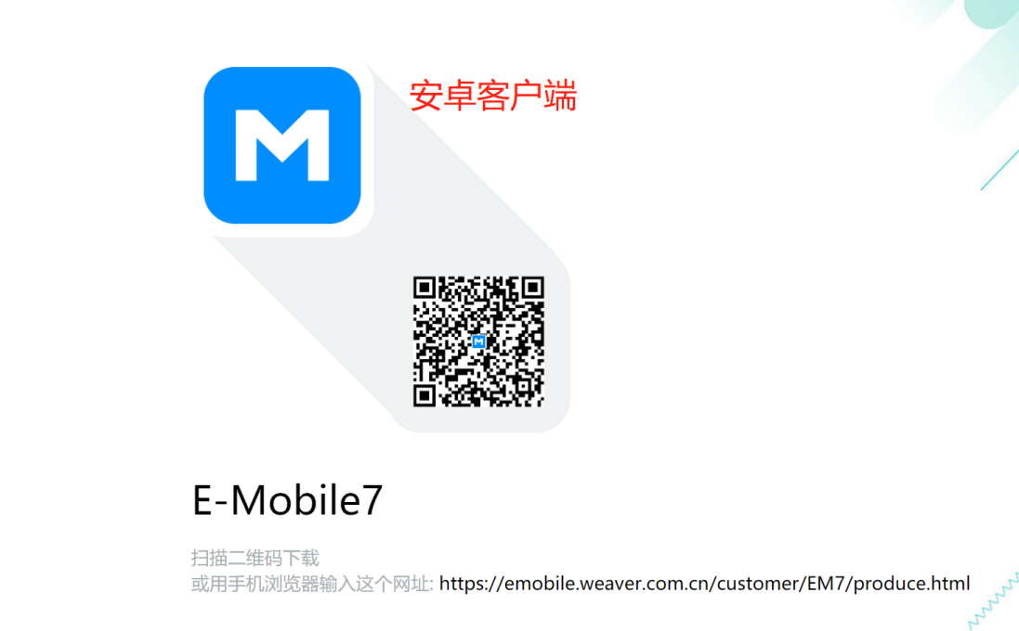
下载之后，填写服务器地址：http://xyoa.jmi.edu.cn:89
使用后勤公共账号登录，默认密码为Hq12345@（首字母大写）
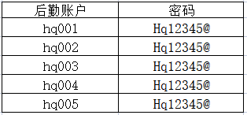

第二步：使用E-MOBILE打开申请流程：
E-MOBILE app的服务器地址是：http://xyoa.jmi.edu.cn:89
E-moblie：正常登录后，点击工作台，点击校园机动车出入自动识别申请表；
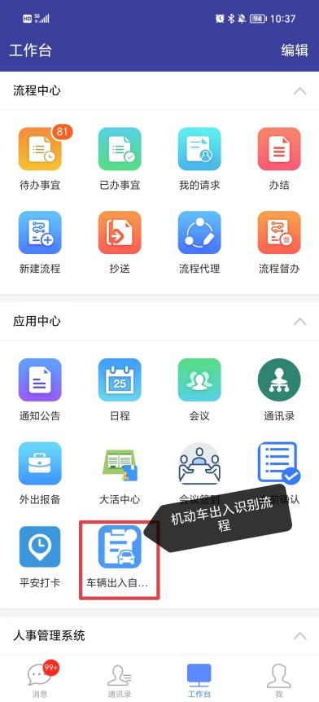

第三步：进入【校园机动车出入自动识别申请表】，流程表单第一步先填写车主身份，根据提示正确选择，表单中的标红*字段为必填项，如图。
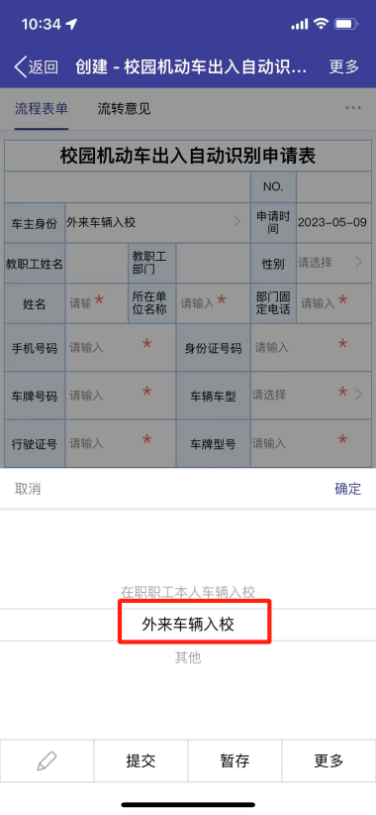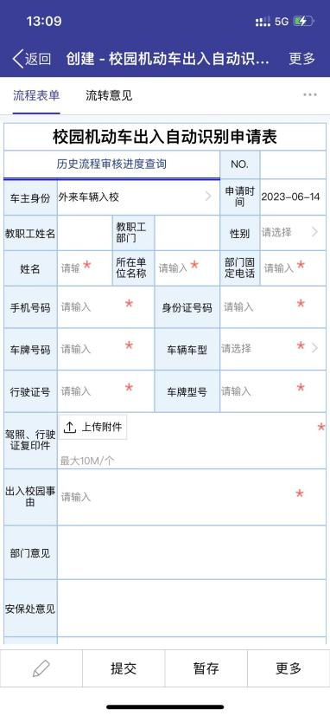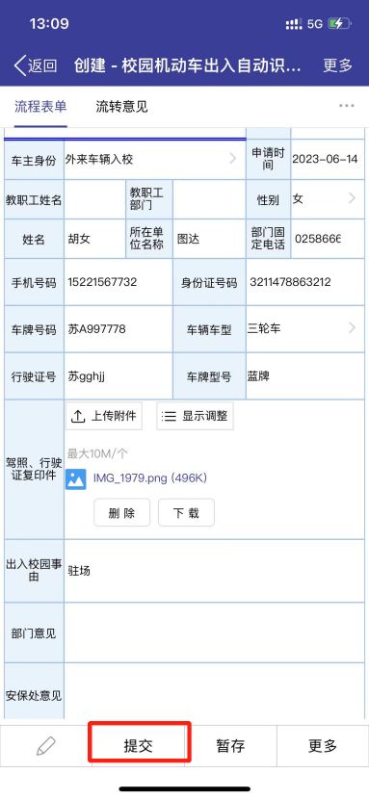
填好信息之后直接点击【提交】按钮即可。

